ECUADOR IDEAL
08 días/ 7 noches.
Salidas: Jueves hasta el 13 de diciembre de 2018
(Consultar opción de salidas lunes, viernes y domingo)

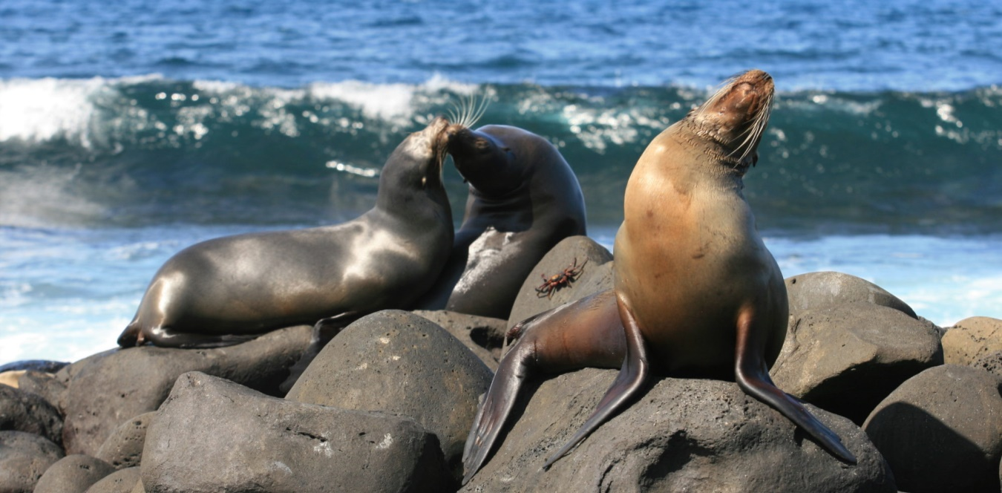

Día 1. (Jueves) QUITO
Llegada a Quito, capital de Ecuador. Traslado al hotel. Alojamiento

Día 2. (Viernes). QUITO –MITAD DEL MUNDO – QUITO
Desayuno en el hotel. Salimos al norte de la ciudad con un recorrido turístico a lo largo de las zonas comerciales más importantes, a continuación nos dirigimos hacia el Centro Histórico para visitar la Iglesia de la Basílica del Voto Nacional, donde realizaremos una breve parada y explicación, para posteriormente llegar hasta la Plaza de la Independencia, donde mediante un recorrido peatonal se podrá observar la Catedral, el Palacio de Gobierno, el Palacio Arzobispal y la Iglesia de La Compañía, reconocida por sus impresionantes adornos y altares de oro, se continuará hasta la Iglesia de San Francisco construida en el siglo XVII. (Entradas a Iglesias no están incluidas). Nos dirigimos entonces hacia el Mirador del Panecillo, un lugar reconocido por su belleza, en donde se podrá admirar un hermoso paisaje del Quito colonial y moderno. Realizaremos una parada en la zona rosa de la ciudad, para tener tiempo libre para el almuerzo (no incluido), y posteriormente continuamos hacia el norte, llegaremos a la Mitad del Mundo, donde se podrá observar el monumento que divide el hemisferio norte del hemisferio sur del planeta. Fue construida en el siglo XVIII donde la expedición científica francesa definió la posición exacta de la línea Ecuador que divide al mundo. Con costo adicional podrá disfrutar de los experimentos que prueban la ubicación de este privilegiado lugar en la mitad del mundo. Alojamiento.

Día 3. (Sábado). QUITO –OTAVALO – QUITO.
Desayuno en el hotel. Salida por la vía Panamericana Norte hasta llegar a Cayambe, donde tendrán la posibilidad de degustar los deliciosos “Bizcochos de Cayambe”, un tipo de galleta o pan, elaborado en horno de barro (acompañados de queso de hoja o dulce de leche). Tendremos luego, una breve parada en “Miralago”, para admirar una maravillosa vista del Lago San Pablo, seguimos hasta llegar a Otavalo donde los indígenas nativos de la zona, “Otavalos”, elaboran sus tejidos.
Podrán elegir entre quedarse en esta zona o continuar con el recorrido hacia Cotacachi, muy reconocida por confección y artesanías de cuero. En el trayecto hacia Cotacachi, se visitará un Taller de Instrumentos Andinos “Ñanda Mañachi” ubicado en Peguche. Ya en Cotacachi, tendrán tiempo suficiente para visitar el pueblo, las tiendas de artículos de cuero y tiempo libre para almorzar (almuerzo no incluido).Al regreso el autobús hará una parada para los pasajeros que se quedaron en Otavalo e iniciara el regreso a Quito. Alojamiento

Día 4. (Domingo). QUITO – BALTRA
Desayuno en el hotel. Traslado al aeropuerto para el vuelo (No incluido) con destino a Baltra, a la llegada y traslado en buses de servicio gratuito hasta el muelle del canal de Itabaca, para cruzar en ferry de servicio público a la Isla Santa Cruz, donde un transporte estará esperándolos para trasladarlos hasta Puerto Ayora, zona donde se encuentran los hoteles de esta isla. En la vía, tendrán la oportunidad de conocer los túneles de lava y una reserva de tortugas gigantes. Visita a la estación Científica Charles Darwin, donde podrá conocer más sobre las Islas Galápagos, las especies que en ella habitan, su formación y evolución, los programas de conservación y observar algunas tortugas Gigantes en cautiverio. (Traslado opera diario a las 12h45 pm). Alojamiento

Día 5. (Lunes). GALAPAGOS
Desayuno en el hotel. A las 08:00 AM excursión a Playa Tortuga Bay, al final de una caminata de aproximadamente 40 minutos llegaremos a esta playa, una de las más hermosas en Galápagos, de arena blanca y manglares verdes. En “playa mansa” podremos nadar y disfrutar de una mañana de playa. Tiempo libre para almorzar. Por la tarde (14:00 hrs.) tour en yate por la bahía, para conocer “La Lobería” llamada así debido a los lobos marinos que aquí se ubican. En este lugar se podrá realizar snorkel. Continuando con el recorrido nos dirigimos al “Canal del Amor”, un lugar donde la naturaleza nos deja admirar su belleza. Al final de este canal, a pocos metros, nos encontramos con un mirador donde se podrán observar tiburones de aleta blanca; tras una corta caminata podremos observar iguanas marinas en la llamada “Playa de los Perros”. Punta Estrada también será visitada. Retorno al muelle. Alojamiento.

*Nota: la embarcación usada en esta excursión es un bote motor con capacidad para 16 pasajeros

Día 6. (Martes). GALAPAGOS
Desayuno en el hotel. Excursión en yate a una de las siguientes islas: Bartolomé & Bahía Sullivan, Seymour & Bachas, Plazas & Punta Carrión, Santa Fe o similares.
Retorno a Puerto Ayora. Alojamiento

** La operación de tours en Galápagos, están sujetos a disponibilidad de espacios y a cambio de itinerarios. Por condiciones climáticas, operativas y logísticas garantizamos el número de excursiones y visitas a realizar, pero no el itinerario o lugar de visita específico.

Día 7. (Miércoles). GALAPAGOS
Desayuno en el hotel. Excursión en yate a una de las siguientes islas: Bartolomé & Bahía Sullivan, Seymour & Bachas, Plazas & Punta Carrión, Santa Fe o similares.
Retorno a Puerto Ayora. Alojamiento

Día 8. (Jueves). GALAPAGOS
Desayuno en el hotel. Nuestro guía los recogerá en el hotel, para trasladarlos hasta el Canal de Itabaca, donde deberán cruzar en ferry de servicio público hasta la Isla Baltra, para tomar los buses de las diferentes aerolíneas, que los llevarán hasta el aeropuerto. En la ruta hacia el aeropuerto, visitarán una finca de Café, que es parte de un programa de responsabilidad social, basado en el cultivo de café orgánico, que contribuye a la conservación de especies vegetales y el suelo, como un modelo de turismo sostenible, llegada al aeropuerto de Baltra y…

Fin de nuestros servicios

PRECIO POR PERSONA EN DOLARES AMERICANOS
VIGENTES AL 13 DE DICIEMBRE DE 2018
CATEGORIA | DOBLE | TRIPLE | SENCILLA | MENOR
PRIMERA | 2541 | 2317 | 3776 | 1888
5 ESTRELLAS | 2725 | 2637 | 4139 | 2093

Incluye:

- Traslados aeropuerto - hotel - aeropuerto
- 3 noches de alojamiento en Quito y 4 en Galápagos
- Desayunos
- Quito Histórico + Mitad del Mundo
- Excursión a Otavalo
- Traslado aeropuerto Baltra - hotel en Puerto Ayora, visitando en la ruta la parte alta de la Isla Santa Cruz y la Estación Científica Charles Darwin
- Excursión a Playa Tortuga Bay & Tour en yate por la bahía
- 2 Excursiones día completo en yate a una de las siguientes islas (con almuerzo incluido): Bartolomé & Bahía Sullivan, Seymour & Bachas, Plazas & Punta Carrión, Santa Fe o similares.
- Traslado hotel - aeropuerto + Finca de café (Traslado opera a las 8h00 am, llegada al aeropuerto a las 10:30 aproximadamente)
- Impuestos hoteleros

No incluye:

- Boleto aéreo a Galápagos (650.00 USD aprox)
- Tarjeta de control de migración de Galápagos: 20.00 USD (debe ser pagado en efectivo antes de volar a Galápagos)
- Impuesto Parque Nacional Galápagos (100.00 USD) Este impuesto puede ser pagado directamente por los pasajeros (sólo en efectivo) a su llegada a Galápagos.
- Alimentación no indicada en el programa, bebidas alcohólicas y no alcohólicas.
- Propinas y gastos personales.
- Entradas a museos, iglesias, parques nacionales y ningún atractivo turístico.
- Tasa municipal de turismo de en Quito $2.75 USD por noche por persona.

Notas importantes:

- Excursiones de día completo en yate no son recomendadas para niños menores de 5 años, personas de la tercera edad, mujeres embarazadas, o personas con movilidad limitada

- Los tours indicados serán en servicio compartido con guía bilingüe inglés / español.

- En el caso de habitación triple la tercera cama puedes ser un sofá- cama o una cama de 1 plaza

HOTELES PREVISTOS O SIMILARES
QUITO | PRIMERA | HILTON COLON
 | 5 ESTRELLAS | SWISSHOTEL
GALAPAGOS | PRIMERA | SOL Y MAR
 | 5 ESTRELLAS | ROYAL PALM

